

**МУНИЦИПАЛЬНОЕ ОБРАЗОВАНИЕ**

**«ЗАНЕВСКОЕ ГОРОДСКОЕ ПОСЕЛЕНИЕ»**

**ВСЕВОЛОЖСКОГО МУНИЦИПАЛЬНОГО РАЙОНА**

**ЛЕНИНГРАДСКОЙ ОБЛАСТИ**

**СОВЕТ ДЕПУТАТОВ ТРЕТЬЕГО СОЗЫВА**

**РЕШЕНИЕ**

31.10.2017 года № 49

г.п. Янино-1

|  |
| --- |
| Об определении границ территорий, прилегающих к организациям и объектам, на которых не допускается розничная продажа алкогольной продукции |

В соответствии с Федеральным законом от 22.11.1995 №171- ФЗ «О государственном регулировании производства и оборота этилового спирта, алкогольной и спиртосодержащей продукции и об ограничении потребления (распития) алкогольной продукции», Постановлением Правительства Российской Федерации от 27.12.2012 № 1425 «Об определении органами государственной власти субъектов Российской Федерации мест массового скопления граждан и мест нахождения источников повышенной опасности, в которых не допускается розничная продажа алкогольной продукции, а также определении органами местного самоуправления границ прилегающих территорий к некоторым организациям и объектам территорий, на которых не допускается розничная продажа алкогольной продукции», совет депутатов принял

**РЕШЕНИЕ:**

1.Утвердить Порядок определения границ прилегающих к некоторым организациям и объектам территорий, на которых не допускается розничная продажа алкогольной продукции согласно приложению 1.

2.Утвердить Перечень организаций и объектов, на прилегающих территориях к которым не допускается розничная продажа алкогольной продукции согласно приложению 2.

3.Утвердить схемы границ прилегающих территорий к организациям и объектам, на которых не допускается розничная продажа алкогольной продукции согласно приложению 3.

4.Администрации муниципального образования «Заневское городское поселение» Всеволожского муниципального района Ленинградской области не позднее 30 дней со дня принятия решения об определении границ прилегающих территорий направить информацию о принятых решениях в орган исполнительной власти Ленинградской области, осуществляющий лицензирование розничной продажи алкогольной продукции.

5.Признать утратившим силу решение совета депутатов МО «Заневское сельское поселение» от 26.03.2014 № 11 «Об определении границ прилегающих территорий к организациям и объектам, на которых не допускается розничная продажа алкогольной продукции.

6.Настоящее решение подлежит опубликованию в официальных средствах массовой информации.

7.Решение вступает в силу после дня его опубликования.

8.Контроль за исполнением настоящего решения возложить на постоянно действующую депутатскую комиссию по собственности, земельным отношениям, архитектуре, градостроительству, торговле и экологии.

Глава муниципального образования В.Е.Кондратьев

Приложение 1  
к решению совета депутатов

От 31.10.2017 года № 49

Порядок определения границ прилегающих к некоторым организациям и объектам территорий, на которых не допускается розничная продажа алкогольной продукции

1. Настоящий Порядок устанавливает правила определения и минимальное значение расстояний от организаций и (или) объектов, на территориях которых не допускается розничная продажа алкогольной продукции, до границ прилегающих к ним территорий в муниципальном образовании «Заневское городское поселение» Всеволожского муниципального района Ленинградской области.
2. Розничная продажа алкогольной продукции не допускается на территориях, прилегающих:
   1. К детским, образовательным, медицинским организациям и объектам спорта.
   2. К оптовым и розничным рынкам, вокзалам, аэропортам и иным местам массового скопления граждан и местам нахождения источников повышенной опасности, определенным органами государственной власти субъектов Российской Федерации.
   3. К объектам военного назначения.
3. В настоящем Порядке используются следующие понятия:
   1. «Детские организации» - организации, осуществляющие деятельность по дошкольному и начальному общему образованию (по Общероссийскому классификатору видов экономической деятельности код 80.1, кроме кода 80.10.3).
   2. «Образовательные организации» - «образовательные организации» - организации, определенные в соответствии с Федеральным законом «Об образовании в Российской Федерации» и имеющие лицензию на осуществление образовательной деятельности.
   3. «Стационарный торговый объект» - торговый объект, представляющий собой здание или часть здания, строение или часть строения, прочно связанные фундаментом такого здания, строения с землей и присоединенные к сетям инженерно-технического обеспечения, в котором осуществляется розничная продажа алкогольной продукции.
   4. «Обособленная территория» - территория, границы которой обозначены ограждением (объектами искусственного происхождения), прилегающая к зданию (строению, сооружению), в котором расположены организации и (или) объекты, указанные в пункте 2 настоящего Порядка.
4. Территория, прилегающая к организациям и объектам, указанным в пункте 2 настоящего Порядка (далее - прилегающая территория), включает обособленную территорию (при наличии таковой), а также территорию, определяемую с учетом конкретных особенностей местности и застройки, примыкающую к границам обособленной территории либо непосредственно к зданию (строению, сооружению), в котором расположены организации и (или) объекты, указанные в пункте 2 настоящего Порядка (далее - дополнительная территория).
5. Дополнительная территория определяется:
   1. При наличии обособленной территории - от входа для посетителей на обособленную территорию до входа для посетителей в стационарный торговый объект.
   2. При отсутствии обособленной территории - от входа для посетителей в здание (строение, сооружение), в котором расположены организации и (или) объекты, указанные в пункте 2 настоящего Порядка, до входа для посетителей в стационарный торговый объект.
6. Установить способ расчета расстояний от организаций и (или) объектов, указанных в пункте 2 настоящего Порядка, до границ прилегающих территорий:

При наличии обособленной территории - от входа для посетителей на обособленную территорию организаций и (или) объектов, указанных в пункте 2 настоящего Порядка, до входа для посетителей в стационарный торговый объект;

При отсутствии обособленной территории - от входа для посетителей в здание (строение, сооружение), в котором расположены организации (или) объекты, указанные в пункте 2 настоящего Порядка, до входа для посетителей в стационарный торговый объект.

1. Территорией, прилегающей к организациям и (или) объектам, указанным в пункте 2 настоящего Порядка, на которой не допускается розничная продажа алкогольной продукции, признается территория, расположенная на расстоянии 30 метров от данных организаций и объектов.
2. Расстояние от организаций и (или) объектов, указанных в пункте 2 настоящего Порядка, до стационарных торговых объектов измеряется по кратчайшему пути пешеходного следования по тротуарам, пешеходным дорожкам (при их отсутствии - по обочинам, краям проезжих частей), пешеходным переходам. При пересечении пешеходной зоны с проезжей частью расстояние измеряется по ближайшему пешеходному переходу.
3. При наличии у организации и (или) объекта, на территории которого не допускается розничная продажа алкогольной продукции, более одного входа (вы хода) для посетителей, прилегающая территория определяется от каждого входа (выхода).
4. При наличии у стационарного торгового объекта более одного входа (вы хода) для посетителей прилегающая территория определяется для каждого входа (выхода).
5. Пожарные, запасные и иные входы (выходы) в здания, строения, сооружения, которые не используются для посетителей, при определении границ прилегающих территорий не учитываются.

Приложение 2  
к решению совета депутатов

От 31.10.2017 года № 49

Перечень организаций и объектов, на прилегающих территориях к которым не допускается розничная продажа алкогольной продукции

|  |  |  |  |
| --- | --- | --- | --- |
| № п/п | Наименование организации | Адрес местонахождения | Информация о схемах границ прилегающих территорий |
| Образовательные учреждения | | | |
| 1 | МОУ «Янинская СОШ» | г.п. Янино-1, ул. Новая, д.17 | Схема №1 |
| 2 | МОУ «Янинская СОШ» (дошкольное отделение №1) | г.п. Янино-1, ул. Новая, д.27 | Схема №2 |
| 3 | МОБУ «СОШ «Центр образования Кудрово» | д.Кудрово, ул. Березовая, д.1 | Схема №3 |
| 4 | МОБУ «СОШ «Центр образования Кудрово» (дошкольное отделение) | д.Кудрово, ул. Березовая, д.1 | Схема №4 |
| 5 | МОБУ «СОШ «Кудровский центр образования №1» | д.Кудрово, ул. Центральная, д48 | Схема №5 |
| 6 | МОБУ «СОШ «Кудровский центр образования №1» | д.Кудрово, ул. Австрийская, д.6 | Схема №6 |
| 7 | МОБУ «СОШ «Кудровский центр образования №1» (дошкольное отделение №1) | д.Кудрово, Европейский пр-кт, д.3 | Схема №7 |
| 8 | МОБУ «СОШ «Кудровский центр образования №1» (дошкольное отделение №2) | д.Кудрово, Европейский пр-кт, д.5 | Схема №8 |
| 9 | МОБУ «СОШ «Кудровский центр образования №1» (дошкольное отделение №3) | д. Кудрово, ул.Венская, д.2 | Схема № 9 |
| 10 | Частный детский садик «Лимпик» | д. Кудрово, ул. Ленинградская, д.5, корп.2 | Схема №10 |
| 11 | МБУ «Янинский культурный спортивный досуговый центр» | г.п. Янино-1, ул.Шоссейная, д.46  д.Заневка, д.48 | Схема №11  Схема №12 |
| Объекты здравоохранения | | | |
| 1 | Амбулатория «Заневский пост» «ГБУЗ «Всеволожская клиническая межрайонная больница» | г.п. Янино-1, ул. Заневская, д.9 | Схема №13 |
| 2 | Центр общей врачебной практики «ГБУЗ «Всеволожская клиническая межрайонная больница» | д.Кудрово, ул. Ленинградская, д.3 | Схема №14 |
| 3 | Центр общей врачебной практики «ГБУЗ «Всеволожская клиническая межрайонная больница» | д.Кудрово, ул. Областная, д.1 | Схема №15 |

Приложение 3  
к решению совета депутатов

От 31.10.2017 года № 49

Схемы границ прилегающих территорий к организациям и объектам, на которых не допускается розничная продажа алкогольной продукции

Схема № 1 прилегающей территории к МОУ «Янинская СОШ»

г.п. Янино-1, ул. Новая, д.17



Схема № 2 прилегающей территории к МОУ «Янинская СОШ»

(дошкольное отделение №1) г.п. Янино-1, ул. Новая, д.27

.

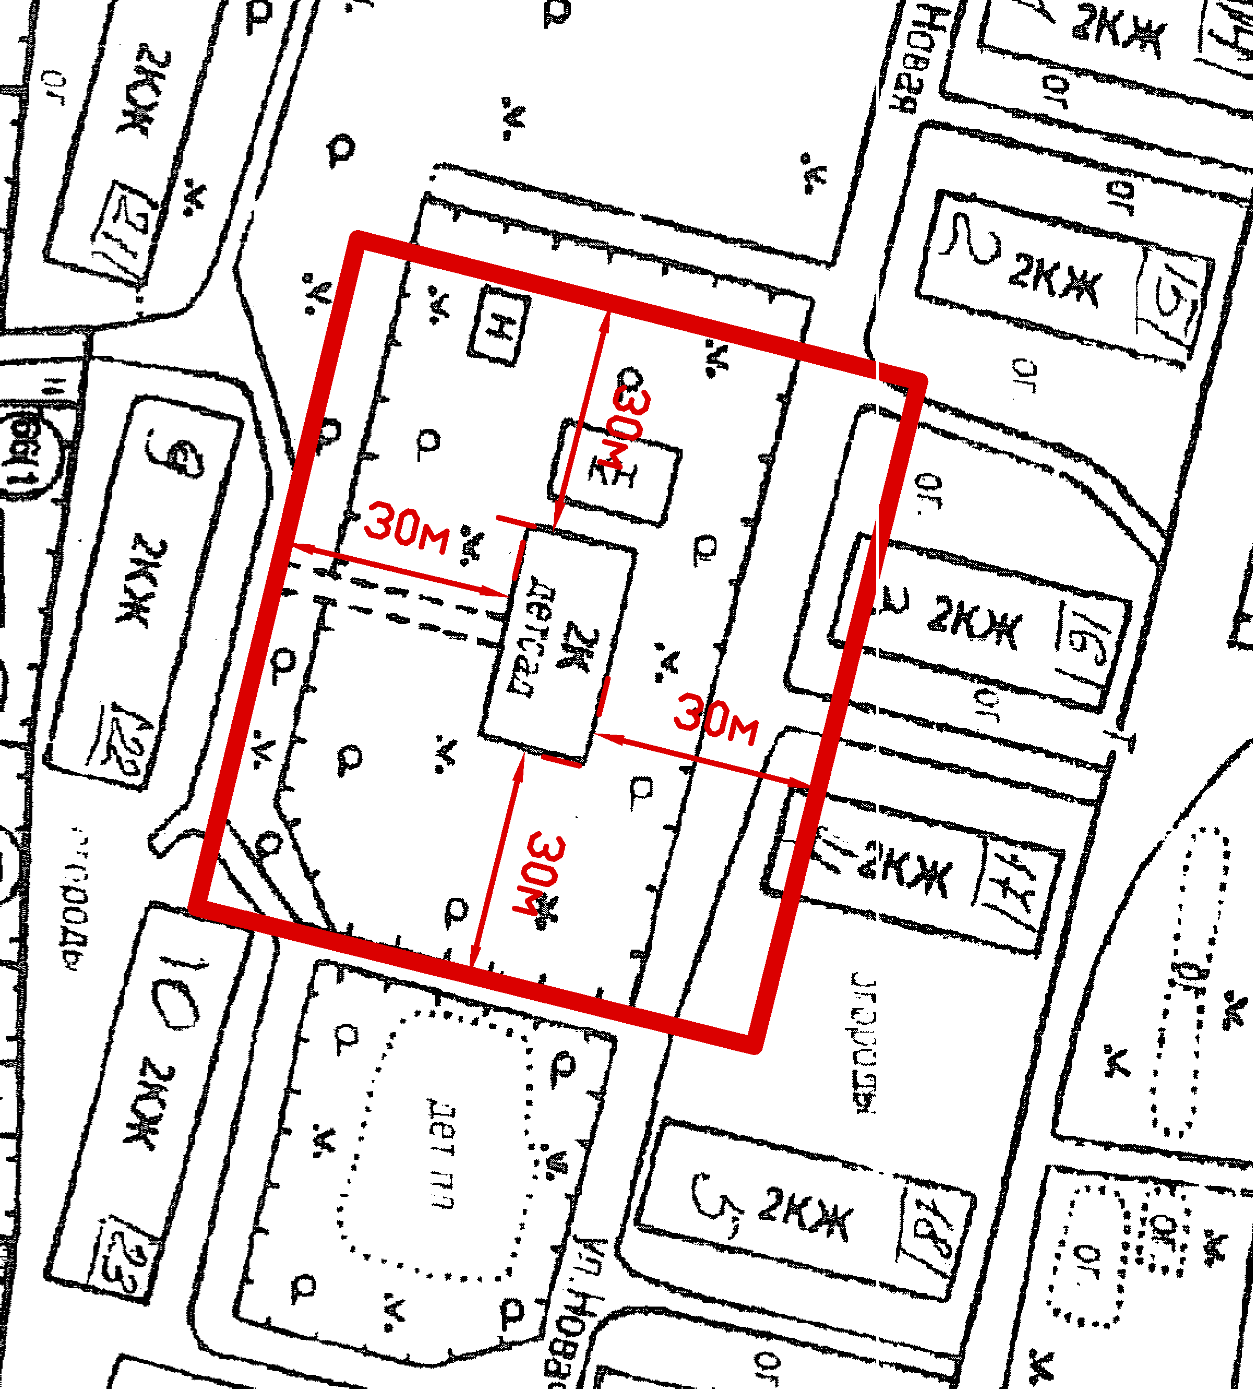

Схема № 3 прилегающей территории к МОБУ «СОШ «Центр образования Кудрово» д.Кудрово, ул.Березовая, д.1

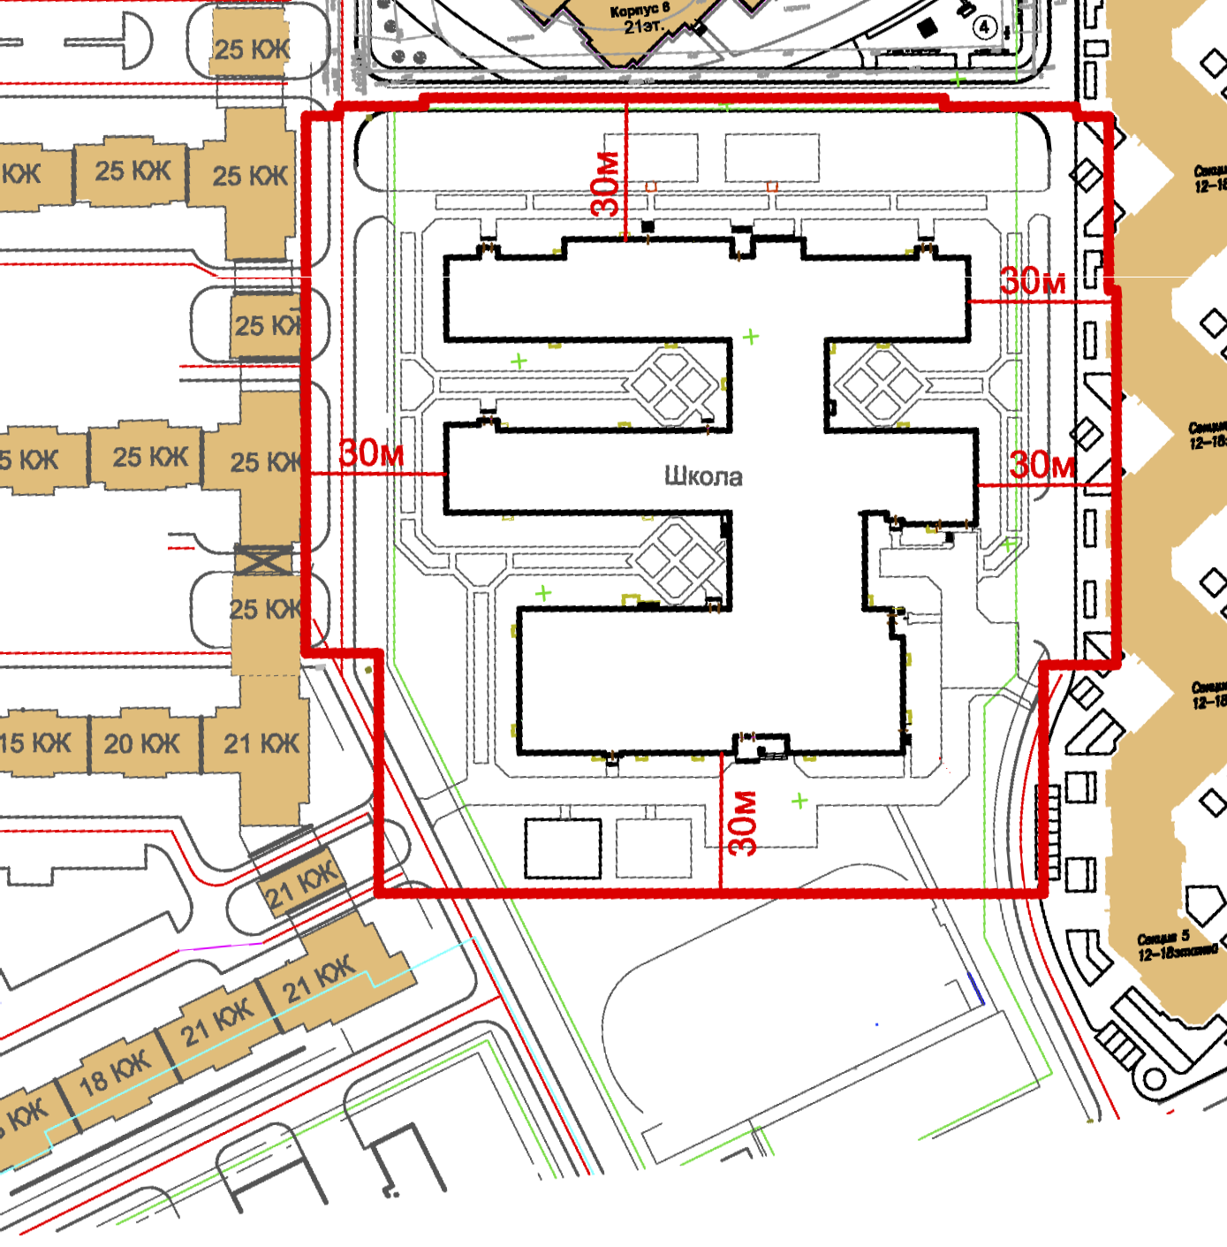

Схема № 4 прилегающей территории к МОБУ «СОШ «Центр образования Кудрово» (дошкольное отделение) д.Кудрово, ул.Березовая, д.1

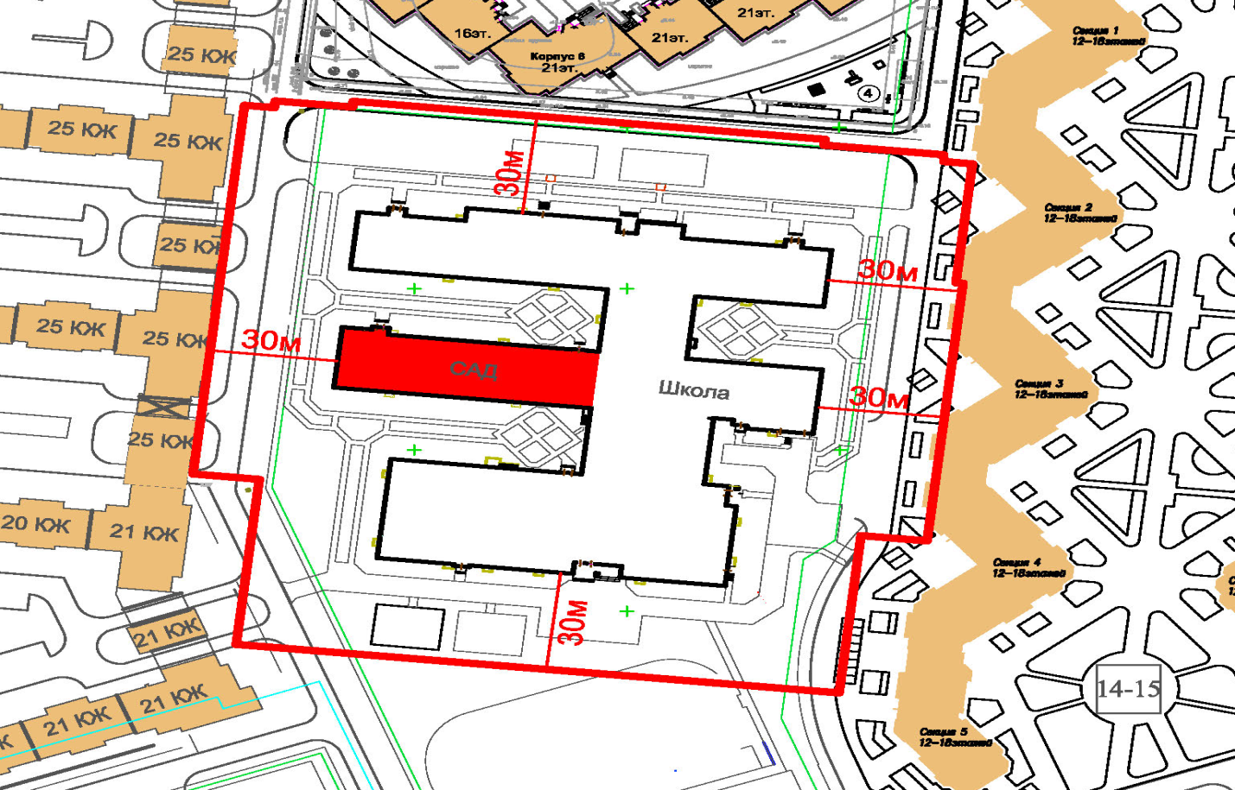

Схема № 5 прилегающей территории к МОБУ «СОШ «Кудровский центр образования №1» д.Кудрово, ул. Центральная, д.48

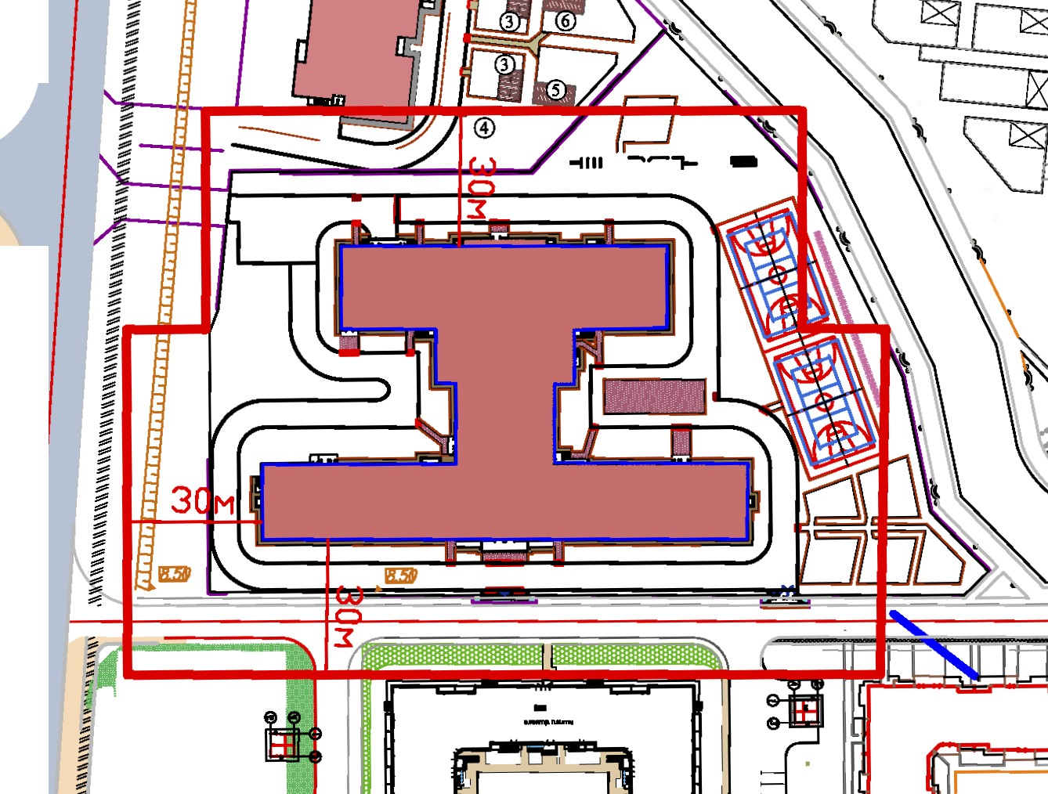

Схема № 6 прилегающей территории к МОБУ «СОШ «Кудровский центр образования №1» д.Кудрово, ул. Австрийская, д.6

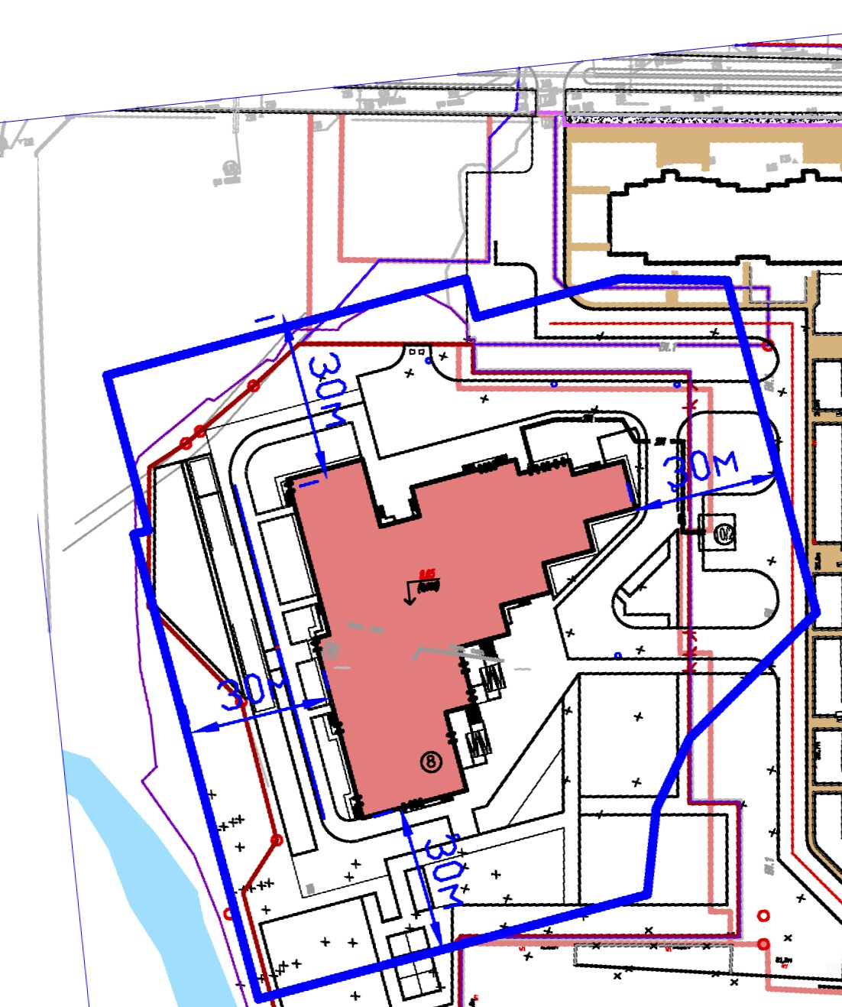

Схема № 7 прилегающей территории к МОБУ «СОШ «Кудровский центр образования №1» (дошкольное отделение №1)

д.Кудрово, Европейский пр-кт, д.3

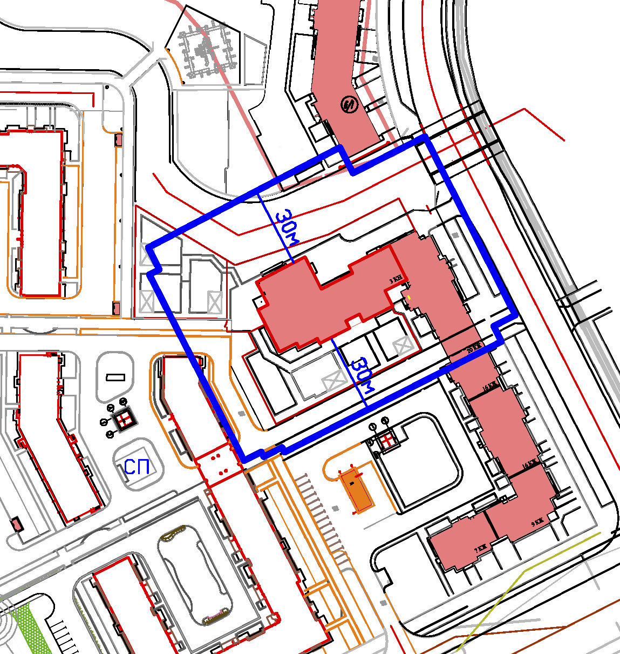

Схема № 8 прилегающей территории к МОБУ «СОШ «Кудровский центр образования №1» (дошкольное отделение №2)д.Кудрово, Европейский пр-кт, д.5

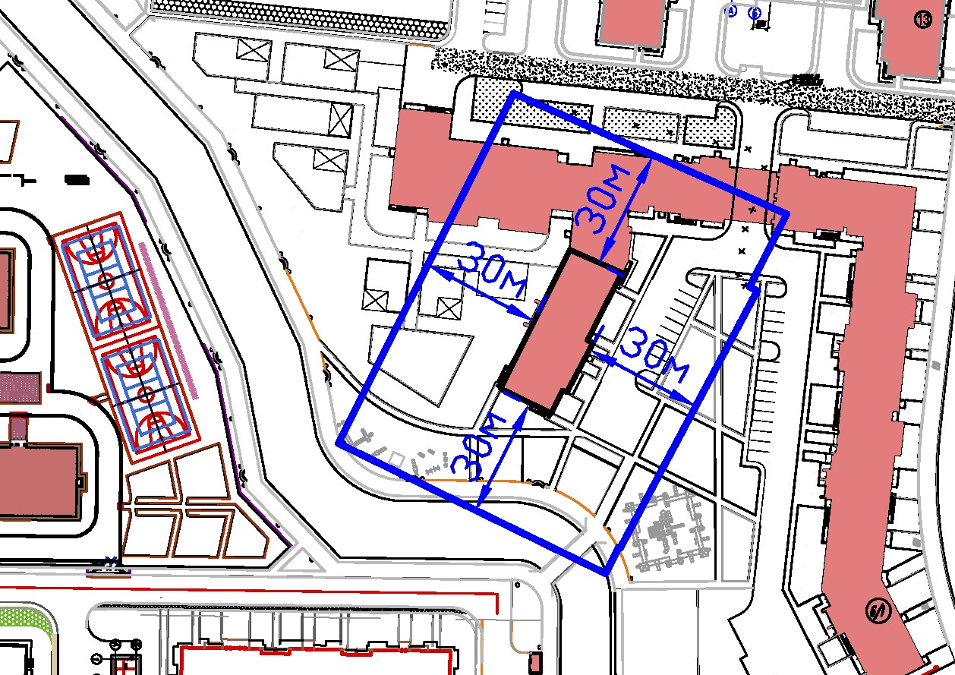

Схема № 9 прилегающей территории к МОБУ «СОШ «Кудровский центр образования №1» (дошкольное отделение №3) д.Кудрово, ул.Венская, д.2

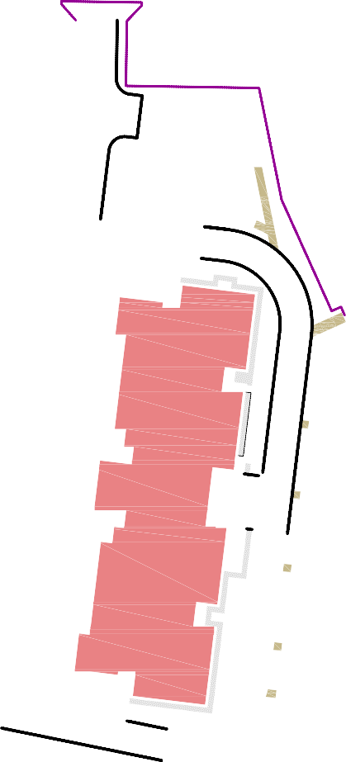

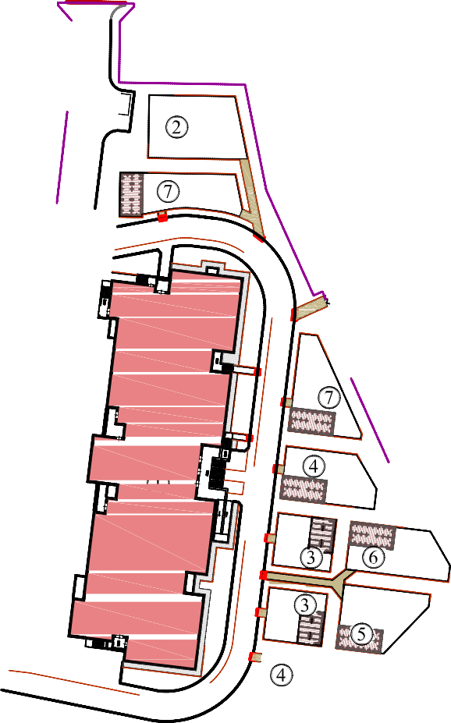

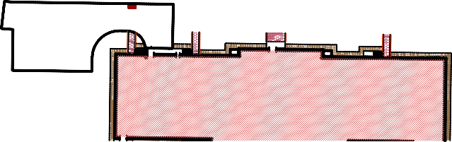

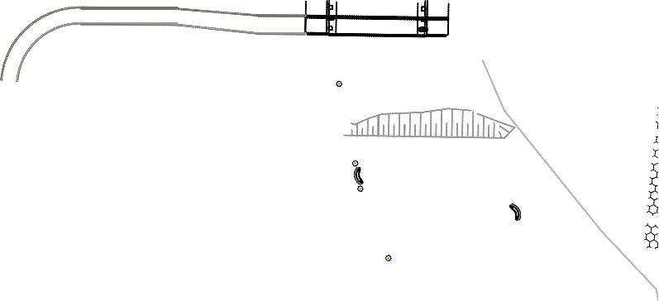

Схема № 10 прилегающей территории к частному детскому садику «Лимпик» д.Кудрово, Ленинградская, д.5, корп.2

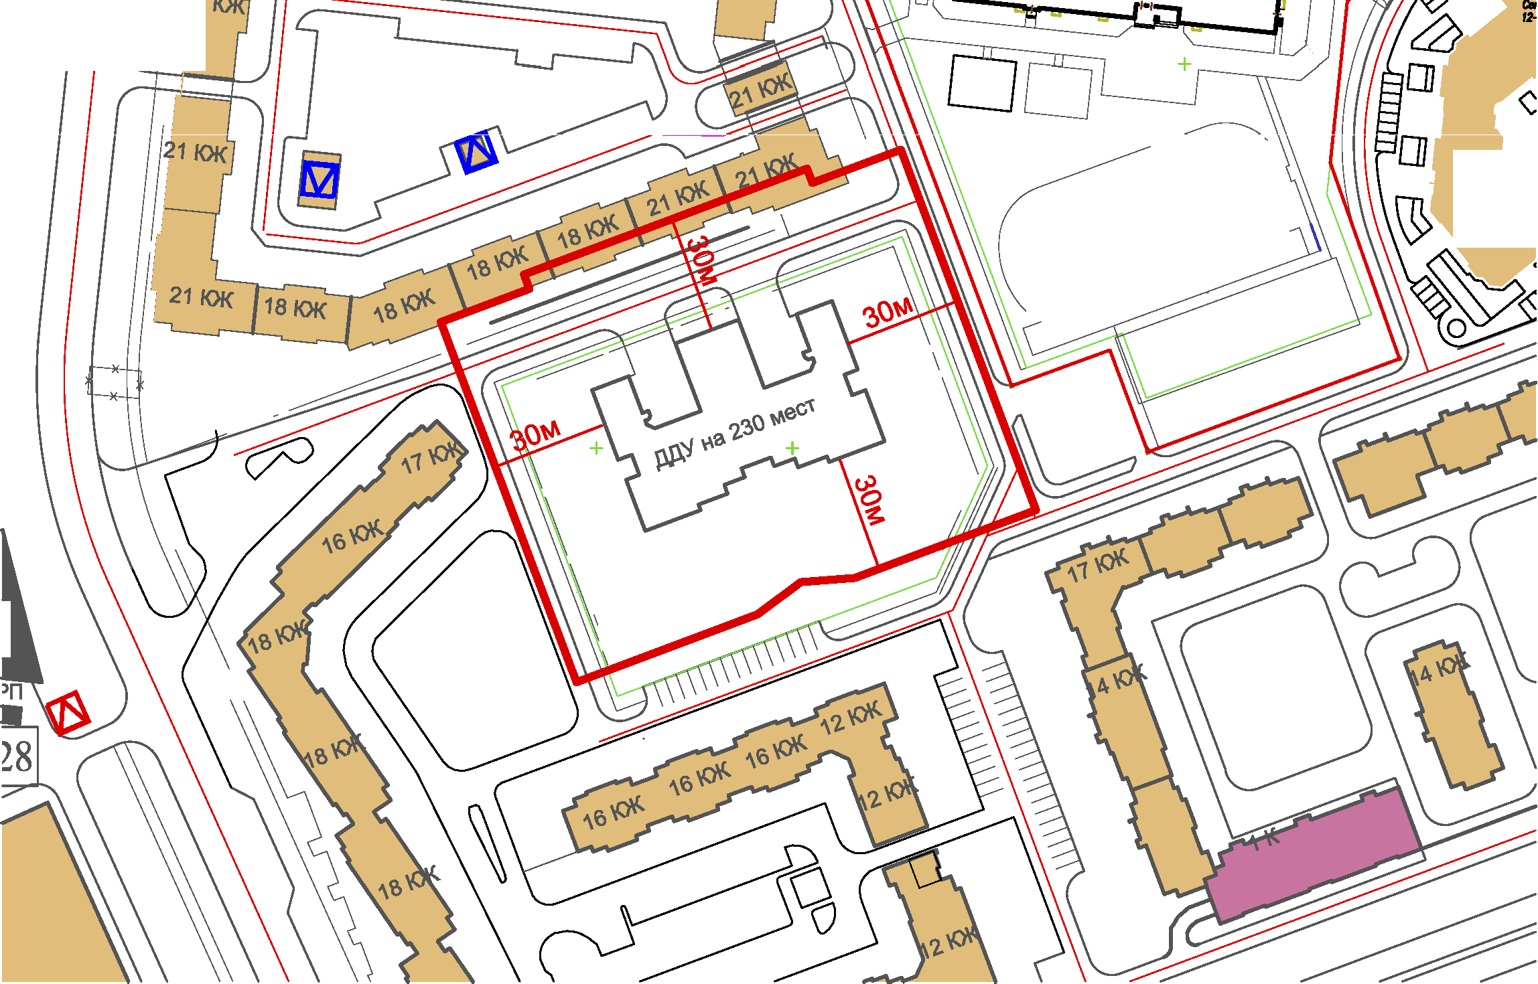

Схема № 11 прилегающей территории к МБУ «Янинский культурный спортивный досуговый центр» г.п. Янино-1, ул.Шоссейная, д.46

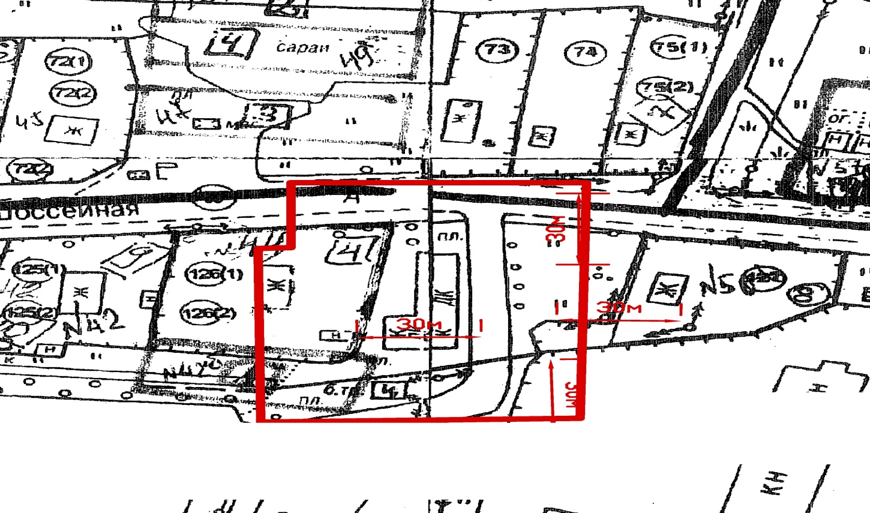

Схема № 12 прилегающей территории к МБУ «Янинский культурный спортивный досуговый центр» д. Заневка, д.48

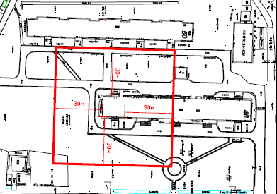

Схема № 13 прилегающей территории к Амбулатории «Заневский пост» «ГБУЗ «Всеволожская клиническая межрайонная больница» г.п. Янино-1, ул. Заневская, д.9



Схема № 14 прилегающей территории к центру общей врачебной практики «ГБУЗ «Всеволожская клиническая межрайонная больница»

д.Кудрово, ул. Ленинградская, д.3

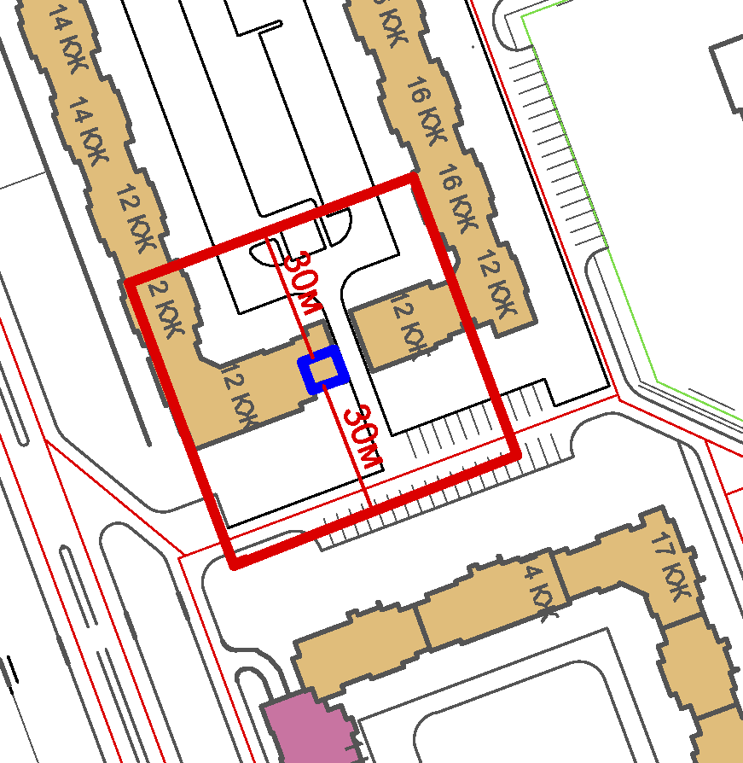

Схема № 15 прилегающей территории к центру общей врачебной практики «ГБУЗ «Всеволожская клиническая межрайонная больница»

д.Кудрово, ул. Областная, д.1

